关于举办《电动车概念设计大赛》的通知
电动车作为一种有效替代燃油汽车的绿色交通工具，以其绿色、环保、节能的特点正逐渐变得受人们青睐。为了推广电动车的使用，鼓励东大学生的创新设计思想，挖掘车辆设计人才，大赛组委会决定于2014年3月10日至4月8日举办电动车概念设计大赛，由丰县县政府主办，东南大学机械工程学院团委、学生会承办。现将竞赛规程公布如下，有关竞赛的通知请关注机械学院网站http://me.seu.edu.cn，相关问题请咨询刘老师52090501-8309。

附件1：电动车概念设计大赛规程
附件2：电动车概念设计大赛报名表

丰县县政府
东南大学机械工程学院团委
东南大学机械工程学院学生会
电动车概念设计大赛组委会
二〇一四年二月二十八日
附件1：
电动车概念设计大赛规程
一、竞赛简介
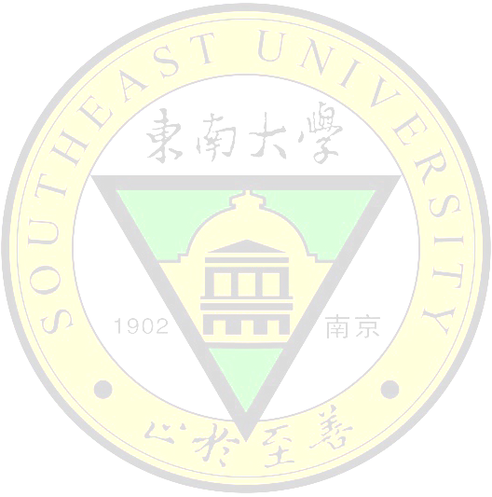
随着我国国民经济的持续稳定增长和汽车工业的高速发展，每个家庭拥有一辆汽车已不再是梦想。然而随之而来的环境污染、能源紧缺正日益成为我国可持续发展和建设和谐社会所必须面对的严峻课题。为了应对上述挑战，绿色、环保、节能成为当今社会流行的话题。环保节能产品在当今社会充满了活力，是经济增长新的源动力。电动车作为一种有效替代燃油汽车的绿色交通工具，无论从环保角度还是能源角度看，未来电动车都需要有一个大的发展。
作为一种小型、中速和短途的日常交通工具，电动车有着得天独厚的发展条件和广阔的应用前景。大力发展电动车行业可以从根本上缓解中国的石油危机，缓解日益糟糕的空气环境。随着电池技术的不断进步和产业化，其能量高的特性将在电动自行车行业发挥得淋漓尽致，电动自行车的外观将更加丰富多彩，可以满足不同人群的个性化需求。
电动车以电池作为能量来源，通过控制器、电机等部件，将电能转化为机械能运动，以控制电流大小改变速度。为了推广电动车辆的使用，鼓励东大学生的创新设计思想，挖掘车辆设计人才，由丰县县政府主办、机械工程学院团委、学生会承办的“第一届电动车概念设计大赛”拉开帷幕。
二、活动组织单位
丰县县政府
东南大学机械工程学院团委
东南大学机械工程学院学生会
三、参赛对象
东南大学所有在校本科生和研究生。
四、竞赛主题
概念车 未来梦
五、竞赛时间
竞赛时间为2014年3月10日至4月8日
六、作品要求
1. 对电动车进行概念设计，设计车型不受限制。建议设计对象为：电动三轮车、电动四轮车、农用电动车、电动观光车。可从电动车的外部造型，空间布局方案，能源利用，材料选用，附加功能开发等方面进行设计，要求有一定的实际效用，注重创新和科学合理性。所用平面设计或三维设计软件不限。
2.作品要求实用、个性化，创意清晰，具有产业化前景。
3.设计图纸可手工绘制或软件绘制，绘图工具不限，但须用专业绘图纸张。
4.提交资料时须按照“队名+联系方式”的名称格式打包所有文件，发送至邮箱ddcseu@163.com。
七、报名时间及方式
报名时间：即日起至2014年3月14日24点。
报名方式：通过机械工程学院网站http://me.seu.edu.cn/下载报名表，完成填写后将报名表发至比赛专用邮箱ddcseu@163.com。参赛者需随时关注机械工程学院网站和人人网公共主页——东南大学机械学生会（电动车概念设计大赛），所有赛事的相关信息将会同步更新。
八、作品提交
第一轮评选：3月28日24点截止
提交资料：设计文档pdf格式，不少于1000字的说明文字，对设计思路进行阐述
第二轮评选：4月2日24点截止
提交资料：设计文档pdf格式（包括详细的设计方案、作品说明等），作品相关图片jpg格式
第三轮评选暨设计大赛闭幕式：4月8日丰县
提交资料：设计文档pdf格式（包括详细的设计方案、作品说明等），作品相关图片jpg格式，答辩ppt或其他多媒体形式（选交：视频mp4格式、实物模型等）
九、竞赛奖励
本次竞赛奖项设立如下：
综合优秀队伍：一等奖一名（奖金10000元）、二等奖两名（奖金5000元）、三等奖若干名（奖金2000元）
单项奖各一名：最佳创意奖（奖金2000元）、最佳能源奖（奖金2000元）、最佳技术奖（奖金2000元）、最具人气奖（奖金2000元）
参与奖：若干名（奖品）
十、评选标准
本次大赛将邀请专家、老师等担任评委，本着公平、公正、公开的原则，力求做到让每一名参赛者都能有所收获，让每一位参赛者都能尽情展示自己的能力。
第一轮评选由大赛组委会对作品进行初选，评出参加二轮评选的作品，数量不限。评选结果将在机械学院网站及人人网公共主页公布。
第二轮评选由大赛组委会对作品进行复选，评出10个参加第三轮评选的作品；最具人气奖、最佳造型奖由网络投票产生，其余单项奖由组委会评选。
第三轮评选暨设计大赛闭幕式为答辩展示。每组队伍8分钟时间阐述设计作品，2分钟评委现场提问。答辩内容应包括：
人员分工方案，占10%
项目可行性分析，占20%
相关技术，占30%
创新创造，占40%
十一、竞赛声明
1.所有参赛者必须遵守组委会规程。
2.参加报名队伍最多由五人组成，一人仅限参与一个队伍。每个队伍仅限提供一份参赛作品。
3.参赛者需随时关注机械工程学院网站和人人网公共主页，所有赛事的相关信息将会同步更新。
4.每次评选须按时提交相关资料，规定时间未提交的队伍，视为自动放弃比赛资格。
5.大赛严禁抄袭，一经查出，立即取消比赛资格或收回比赛奖励。
6.所有参赛作品一旦提交将不予返还，请参赛者自留底稿。
7.大赛组委会有权通过规程或附加规程做出变更。当作出这些变更时，大赛组委会将及时通知参赛者。
8.大赛组委会拥有本次大赛规则的最终解释权。

电动车概念设计大赛组委会
2014年2月
附件2：
电动车概念设计大赛报名表
作品名称
队伍名称
参  赛  队  员  详  细  信  息 |  | 姓名 |  | 性别 | 学号 | 联系电话 | 电子邮件
参  赛  队  员  详  细  信  息 | 队长
参  赛  队  员  详  细  信  息 | 队  员
参赛声明：
- 所有参赛者必须遵守组委会规程。
- 参加报名队伍最多由五人组成，一人仅限参与一个队伍。
- 每个队伍仅限提供一份参赛作品。
- 参赛者需随时关注机械工程学院网站和人人网公共主页（东南大学机械学生会或电动车概念设计大赛），所有赛事的相关信息将会同步更新。
- 每次评选须按时提交相关资料，规定时间未提交的队伍，视为自动放弃比赛资格。
- 大赛严禁抄袭，一经查出，立即取消比赛资格或收回比赛奖励。
- 所有参赛作品一旦提交将不予返还，请参赛者自留底稿。
- 大赛组委会有权通过规程或附加规程做出变更。当作出这些变更时，大赛组委会将及时通知参赛者。
- 大赛组委会拥有本次大赛规则的最终解释权。

参赛队伍完全理解并同意（不可撤销或反悔）以上条款。

队长签字：

注：填写完成后请发送至 ddcseu@163.com，并确认收到邮件回复。

